青少年软件编程（图形化）等级考试试卷（二级）
一、单选题(共25题，共50分)
1. 甲、乙、丙、丁、戊五人参加100米跑比赛，甲说:“我的前面至少有两人，但我比丁快。”乙说:“我的前面是戊。”丙说:“我的后面还有两个人。”请从前往后（按照速度快慢）排出这五个人的名次？（ ）
A. 甲、乙、丙、丁、戊
B. 戊、乙、丙、甲、丁
C. 戊、乙、甲、丙、丁
D. 戊、乙、丙、丁、甲

试题编号：20240805-hcc-034
试题类型：单选题
标准答案：B
试题难度：一般
试题解析：据题意推理：速度戊＞乙＞丙＞甲＞丁
考生答案：B
考生得分：2
是否评分：已评分
评价描述：
2. 根据下表中的排列规律，在空格里填上适当的数？（ ）
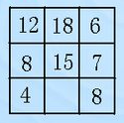
A. 12
B. 21
C. 16
D. 10

试题编号：20240809-hlh-002
试题类型：单选题
标准答案：A
试题难度：一般
试题解析：分析表格数据可发现，按行看，12+6=18，8+7=15，也就是说每行中间数字等于两边数字之和。故答案为A。
考生答案：A
考生得分：2
是否评分：已评分
评价描述：
3. 从所给的四个选项中，选择最合适的一个填入问号处，使其呈现一定的规律性？（ ）
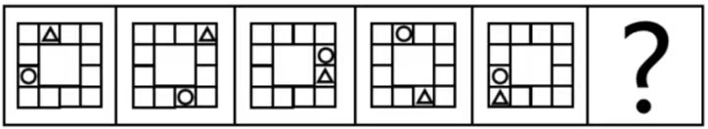
A. 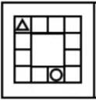
B. 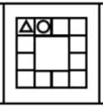
C. 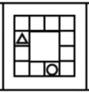
D. 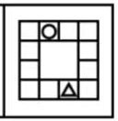

试题编号：20240809-hlh-004
试题类型：单选题
标准答案：C
试题难度：一般
试题解析：整体观察发现，小圆圈，小三角均在移动，可以分开看，先看小三角，小三角的移动规律为每次顺时针平移两格，只有C选项符合，再用小圆圈位置验证，小圆圈的移动规律为每次逆时针平移三格。故答案为C。
考生答案：C
考生得分：2
是否评分：已评分
评价描述：
4. 虫子的初始位置和方向如下图所示，下列哪个选项能使虫子只能在白色区域移动？（ ）
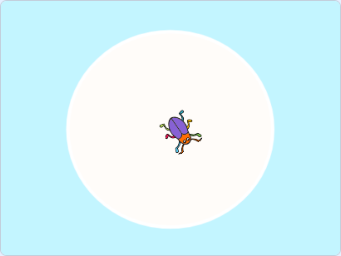
A. 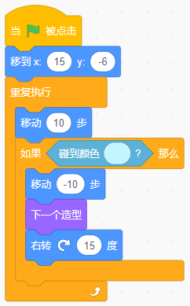
B. 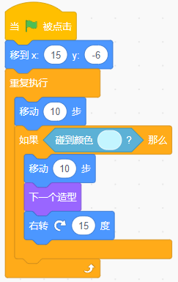
C. 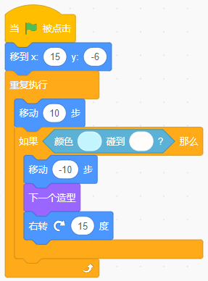
D. 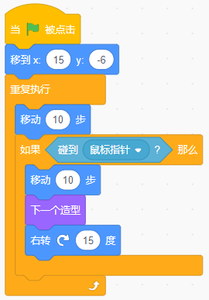

试题编号：20240809-hlh-009
试题类型：单选题
标准答案：A
试题难度：较难
试题解析：解析：要使Beetle只能在白色区域移动，需要Beetle碰到蓝色区域后退并转动角度，故答案为A。
考生答案：A
考生得分：2
是否评分：已评分
评价描述：
5. 角色初始位置如下图所示，下列哪个选项可以使小猫碰到老鼠后大小增加10？（ ）
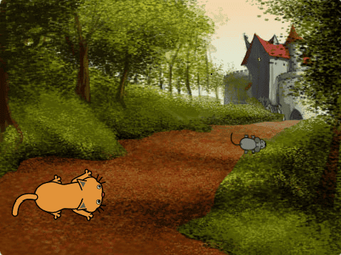
A. 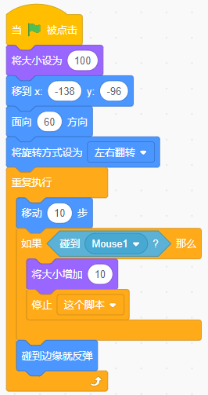
B. 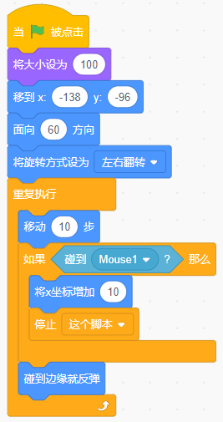
C. 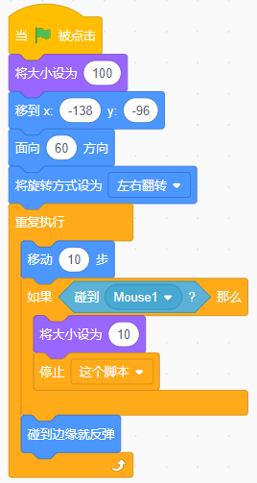
D. 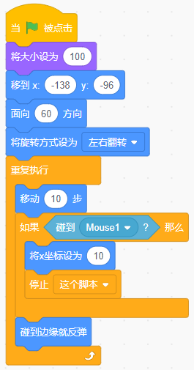

试题编号：20240809-hlh-014
试题类型：单选题
标准答案：A
试题难度：一般
试题解析：Cat 2碰到Mouse1大小增加10，A符合要求。
考生答案：A
考生得分：2
是否评分：已评分
评价描述：
6. 角色初始位置如下左图所示，角色鸭子运行下列哪个选项的程序，舞台上角色变成如下右图所示的效果？（ ）
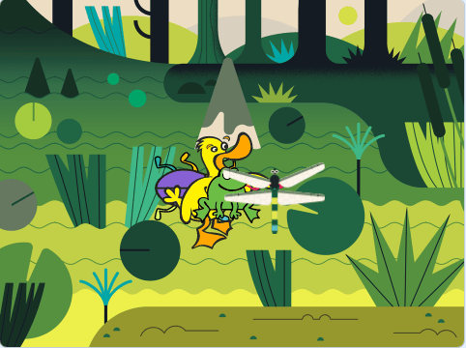
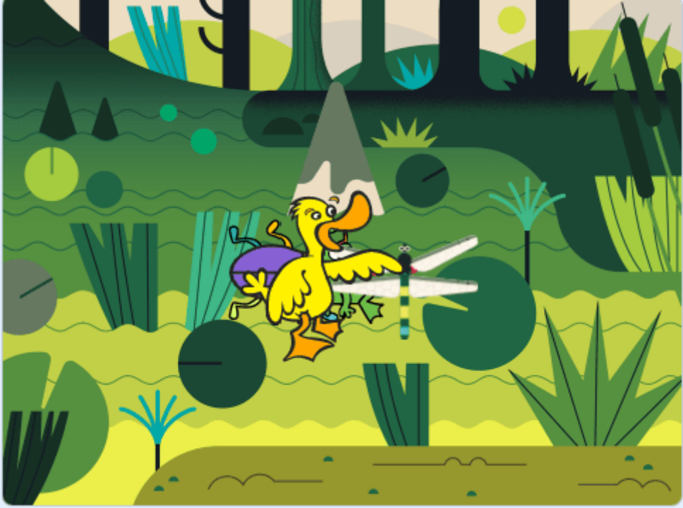

A. 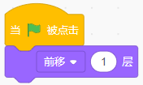
B. 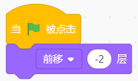
C. 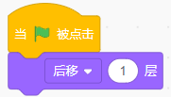
D. 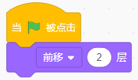

试题编号：20240809-hlh-015
试题类型：单选题
标准答案：D
试题难度：一般
试题解析：Duck原本在Frog和Dragonfly的下方，只有前移2层，才能让Duck显示在最上面，所以选D。
考生答案：D
考生得分：2
是否评分：已评分
评价描述：
7. 运行下列程序后，音量的值是？（ ）
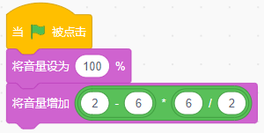
A. 0
B. 88
C. 100
D. 75

试题编号：20240809-hlh-017
试题类型：单选题
标准答案：B
试题难度：一般
试题解析：算式结果为-12，初始音量为100，100-12=88，故答案为B。
考生答案：C
考生得分：0
是否评分：已评分
评价描述：
8. 运行下列程序后，角色的坐标是？（ ）
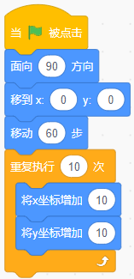
A. (100,100)
B. (60,100)
C. (100,60)
D. (160,100)

试题编号：20240809-hlh-019
试题类型：单选题
标准答案：D
试题难度：一般
试题解析：点击绿旗，角色移动60步，坐标为(60,0)，重复执行10次每次x坐标和y坐标都增加10，故角色坐标为(160,100)。故答案为D。
考生答案：D
考生得分：2
是否评分：已评分
评价描述：
9. 下列哪个算式的值最大？（ ）
A. 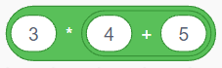
B. 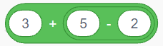
C. 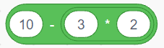
D. 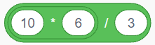

试题编号：20240809-hlh-022
试题类型：单选题
标准答案：A
试题难度：一般
试题解析：解析：3*(4+5)=27 ,3+(5-2)=6 ,10-3*2=4 ,(10*6)/3=20，其中最大的是,3*(4+5)=27。故答案为A。
考生答案：A
考生得分：2
是否评分：已评分
评价描述：
10. 角色初始位置如下左图所示，小鱼程序的流程图如下右图所示，运行程序后，小鱼会说？（ ）
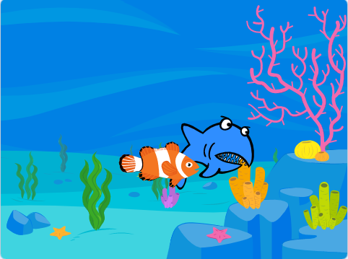
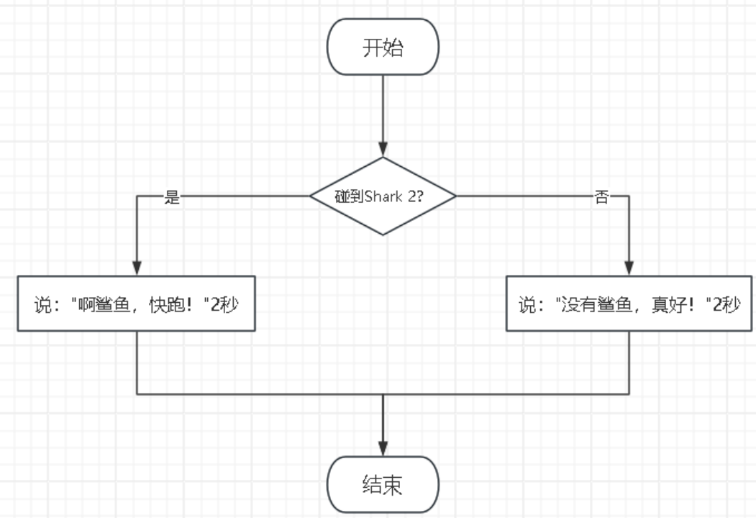

A. 说："啊鲨鱼，快跑！"2秒
B. 说："没有鲨鱼，真好！"2秒
C. 先说："啊鲨鱼，快跑！"2秒，再说："没有鲨鱼，真好！"2秒
D. 先说："没有鲨鱼，真好！"2秒，再说："啊鲨鱼，快跑！"2秒

试题编号：20240809-hlh-023
试题类型：单选题
标准答案：A
试题难度：一般
试题解析：由题可知，Fish碰到了Shark 2，故说："啊鲨鱼，快跑！"2秒，所以答案为A。
考生答案：A
考生得分：2
是否评分：已评分
评价描述：
11. 运行下列程序后，角色的坐标是？（ ）
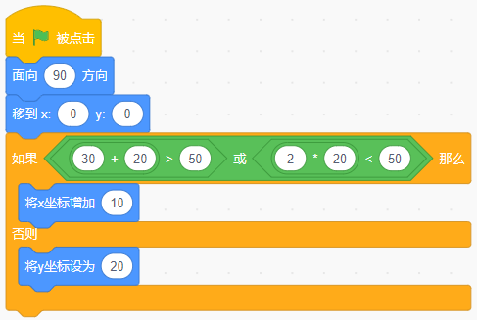
A. (0,20)
B. (10,0)
C. (10,20)
D. (20,0)

试题编号：20240809-hlh-024
试题类型：单选题
标准答案：B
试题难度：一般
试题解析：角色的初始位置为(0,0)，运行程序判断条件为true，故角色x坐标增加10。故答案为B。
考生答案：B
考生得分：2
是否评分：已评分
评价描述：
12. 角色初始位置如下图所示，下列哪个选项能实现，按下一次↑键后，小猴子先向上跳起，再落回原地？（ ）
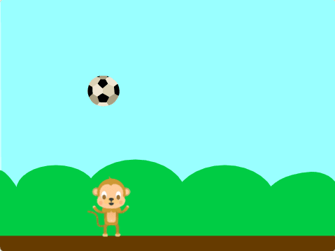
A. 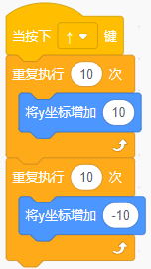
B. 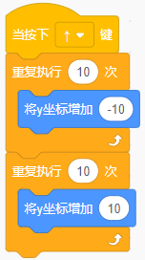
C. 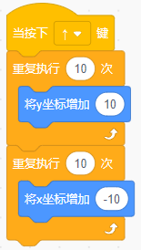
D. 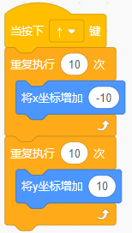

试题编号：20240809-hlh-035
试题类型：单选题
标准答案：A
试题难度：一般
试题解析：想要实现小猴子先向上跳起，需要增加Y坐标，再落回原地，需要减少Y坐标，并且增加和减少的数值相同，才能保证小猴子落回原地。故正确答案为A。
考生答案：A
考生得分：2
是否评分：已评分
评价描述：
13. 汽车的初始位置为(-150,-100)，运行一次下列哪个选项的程序，可以让汽车经过(150,-100)的位置？（ ）

A. 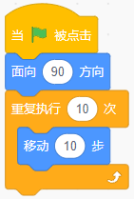
B. 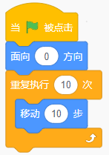
C. 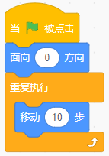
D. 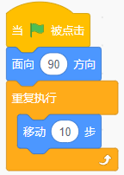

试题编号：20240821-lxy-003
试题类型：单选题
标准答案：D
试题难度：一般
试题解析：根据题意分析，汽车的初始坐标是(-150,-100)，想要汽车经过(150,-100)的位置，只需要让汽车向右也就是面向90方向前进300步以上。只重复执行10次，每次前进10步，最多只能前进100步；而重复执行，每次前进10步，一定可以超过300步。
考生答案：D
考生得分：2
是否评分：已评分
评价描述：
14. 角色初始位置如下图所示，每个格子的长度为100，小猫运行程序后，最终停在哪个格子上？（ ）
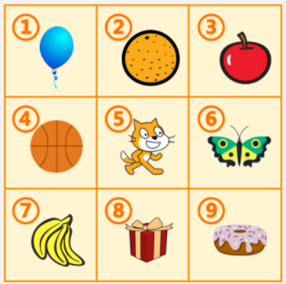
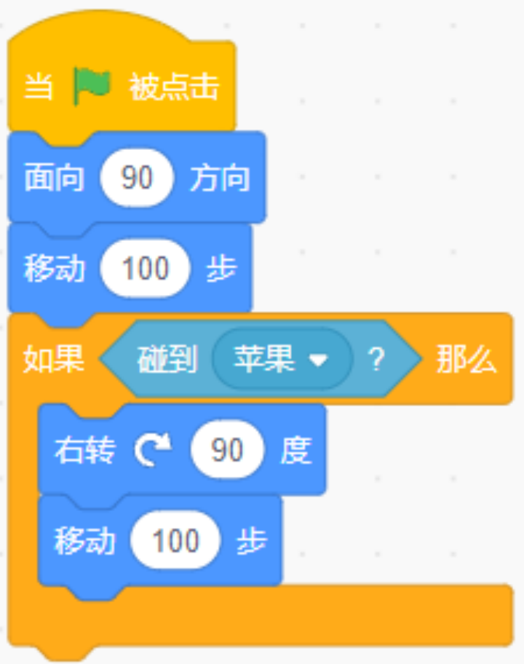

A. ③号格子
B. ⑤号格子
C. ⑥号格子
D. ⑨号格子
试题编号：20240821-lxy-008
试题类型：单选题
标准答案：C
试题难度：容易
试题解析：根据代码分析，小猫会先向右移动100步，到达⑥号位置，然后判断是否碰到了“苹果”，很明显没有碰到，所以不会执行后续代码，最终小猫会停在⑥号格子。
考生答案：C
考生得分：2
是否评分：已评分
评价描述：
15. 多次点击“响一点”按钮，哪个区域声音的音量会变大？（ ）
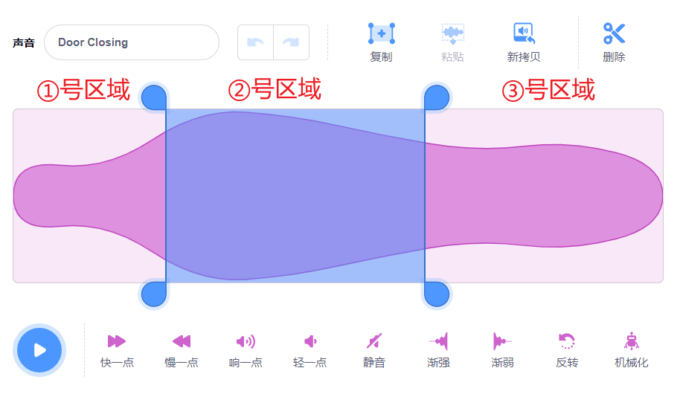
A. ①号区域
B. ②号区域
C. ③号区域
D. 都不会

试题编号：20240821-lxy-025
试题类型：单选题
标准答案：B
试题难度：一般
试题解析：根据图片分析，②号区域已经被选中了，所以多次点击【响一点】按钮，②号区域声音的音量会变大。
考生答案：B
考生得分：2
是否评分：已评分
评价描述：
16. 角色初始位置如下图所示，小鱼角色运行程序后，下列说法正确的是？（ ）
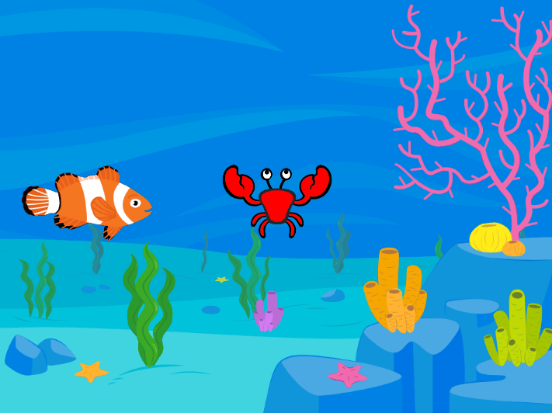
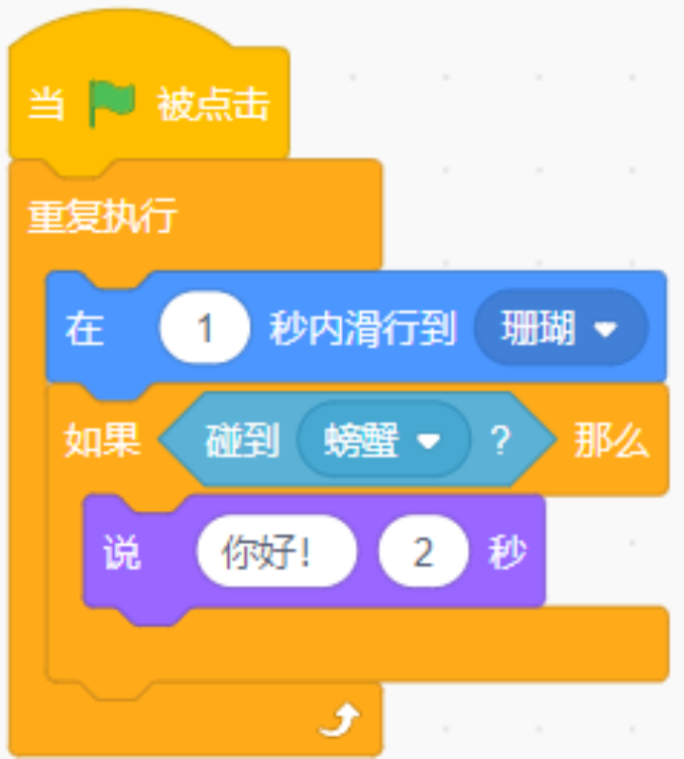
A. 小鱼不会到达珊瑚的位置
B. 小鱼会说“你好”2秒
C. 小鱼在滑行过程中不会碰到螃蟹
D. 小鱼不会说“你好”2秒
试题编号：20240825-XH-006
试题类型：单选题
标准答案：D
试题难度：较难
试题解析：运行程序后，小鱼会先滑行到珊瑚的位置，然后判断“碰到螃蟹”条件不成立，所以小鱼不会说“你好”2秒，故正确答案为D。
考生答案：B
考生得分：0
是否评分：已评分
评价描述：
17. 下列哪个选项的程序能实现让角色在房间不停地来回走？（ ）
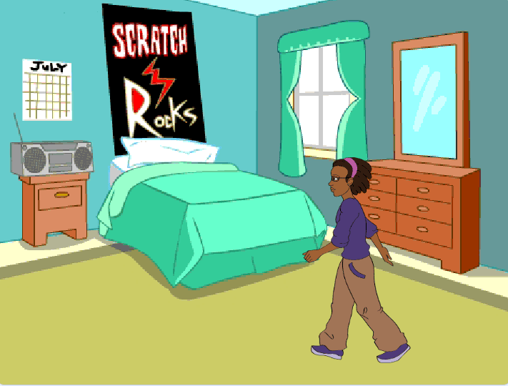
A. 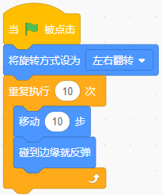
B. 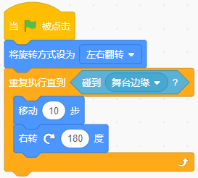
C. 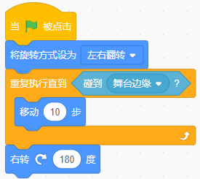
D. 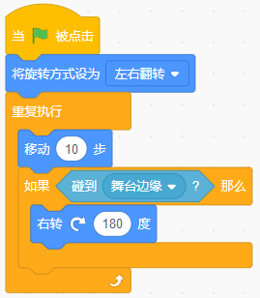

试题编号：20240825-XH-012
试题类型：单选题
标准答案：D
试题难度：一般
试题解析：要实现让角色在房间里不停来回走，需要让角色不停地移动，每次碰到舞台边缘时，就旋转180度，调转方向继续前进，故正确答案为D。
考生答案：D
考生得分：2
是否评分：已评分
评价描述：
18. 下列哪个选项不是循环语句？（ ）
A. 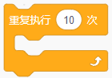
B. 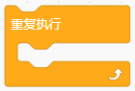
C. 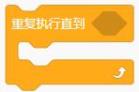
D. 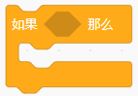

试题编号：20240825-XH-014
试题类型：单选题
标准答案：D
试题难度：较难
试题解析：循环语句包括重复执行、重复执行（）次和重复执行直到。
考生答案：D
考生得分：2
是否评分：已评分
评价描述：
19. 下列哪个选项可以实现，敌人碰到子弹消失，程序结束？（ ）
A. 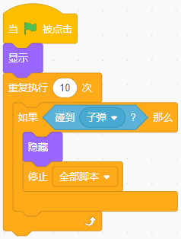
B. 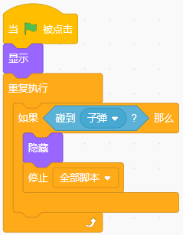
C. 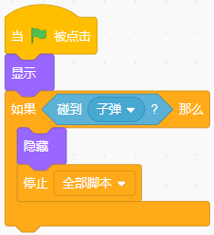
D. 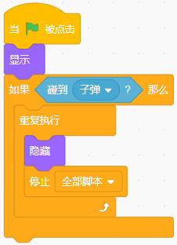
试题编号：20240825-XH-019
试题类型：单选题
标准答案：B
试题难度：困难
试题解析：敌人需要不断检测是否碰到了子弹，如果碰到子弹，隐藏，停止全部脚本，这个过程将会重复循环，需要使用重复执行语句，故B选项正确。
考生答案：B
考生得分：2
是否评分：已评分
评价描述：
20. 小鸡的初始位置如下图所示，下列哪个选项能实现，小鸡移动到房子黑色门后消失？（ ）

A. 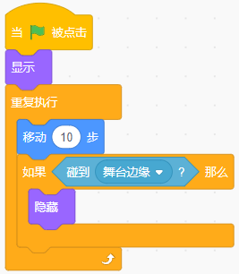
B. 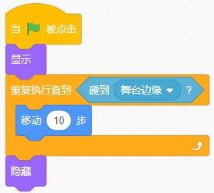
C. 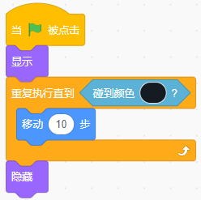
D. 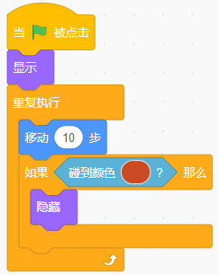
试题编号：20240825-XH-020
试题类型：单选题
标准答案：C
试题难度：一般
试题解析：依据题意，想要实现小鸡移动到房子正门口后才消失，就需要让小鸡侦测碰到门口的黑色，故正确答案为C。
考生答案：C
考生得分：2
是否评分：已评分
评价描述：
21. 下列积木的运算结果为20的是？（ ）
A. 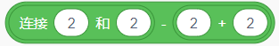
B. 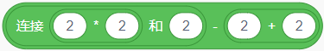
C. 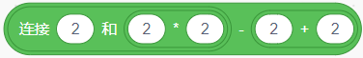
D. 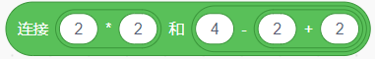

试题编号：20240825-XH-022
试题类型：单选题
标准答案：C
试题难度：困难
试题解析：A选项的计算结果为18，B选择的计算结果为38，C选项的计算结果为20，D选择的计算结果为40，故正确答案为C。
考生答案：C
考生得分：2
是否评分：已评分
评价描述：
22. 运行下列程序，舞台上可以看到？（ ）
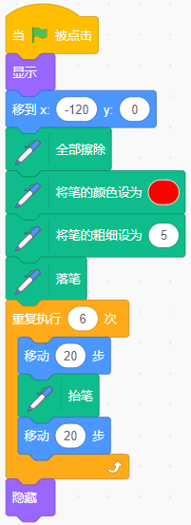
A. 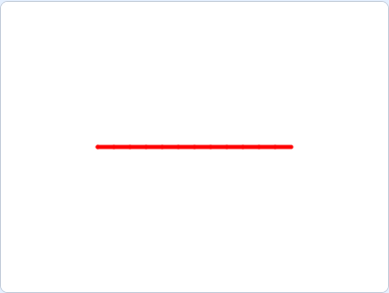
B. 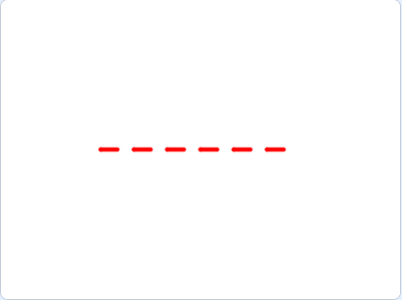
C. 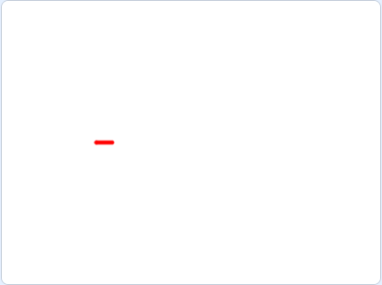
D. 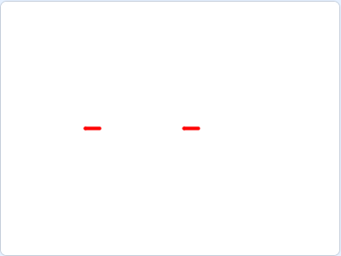

试题编号：20240826-cp-005
试题类型：单选题
标准答案：C
试题难度：一般
试题解析：执行重复执行“移动20步，抬笔，移动20步”前是落笔状态，移动20步会画出一段实线，然后抬笔，再执行移动20步，不会画出实线，再次执行重复执行大嘴巴中的指令块，也不会再画出实线，因此运行程序后，舞台上只会出现一段实线（短而不是长实线）的图形。因此答案为C。
考生答案：C
考生得分：2
是否评分：已评分
评价描述：
23. 要想画出如下图所示的图形，右边程序的①②处应填写？（ ）
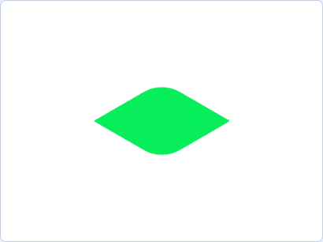
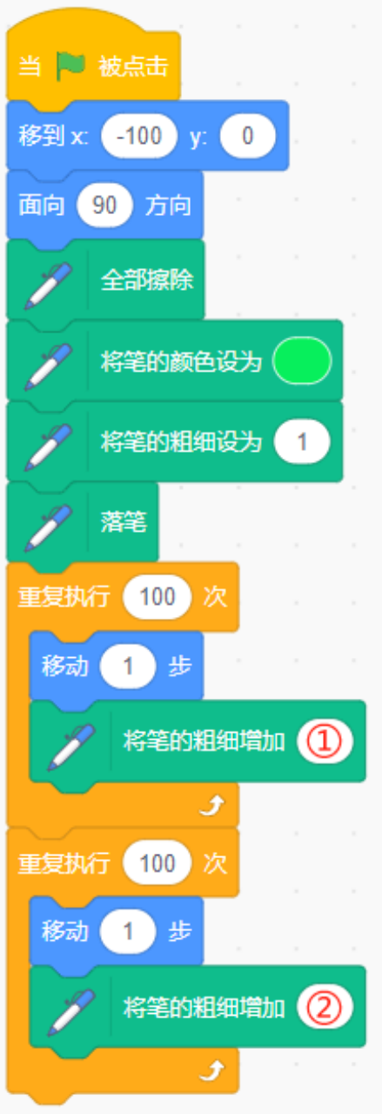

A. 1，-1
B. -1，1
C. 1，1
D. -1，-1
试题编号：20240826-cp-006
试题类型：单选题
标准答案：A
试题难度：较难
试题解析：观察图形，画笔从左向右画图时，先粗后细，因此画笔粗细应该先增后减，所以①处应填写1，②处应填写-1。因此答案为A。
考生答案：A
考生得分：2
是否评分：已评分
评价描述：
24. 角色初始大小为100，运行下列程序后，角色的大小是？（ ）
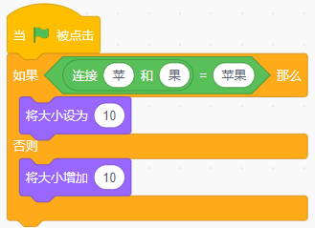
A. 100
B. 110
C. 90
D. 10
试题编号：20240826-cp-010
试题类型：单选题
标准答案：D
试题难度：一般
试题解析：角色初始大小是100，选择语句中的条件成立，因此执行条件中的“将大小设为10”指令块，角色的大小会变为10。因此答案为D。
考生答案：B
考生得分：0
是否评分：已评分
评价描述：
25. 小明、小红、小刚、小华去买水果。小明发现他买的水果比小红少，小红发现她买的水果比小刚多，小华发现他买的水果比小明少。谁买的水果最多？（ ）
A. 小明
B. 小红
C. 小刚
D. 小华
试题编号：20240826-cp-032
试题类型：单选题
标准答案：B
试题难度：一般
试题解析：小明发现他买的水果比小红少；小华发现他买的水果比小明少；说明小红买的比小明和小华都多。小红又发现她买的比小刚多；因此小红买的最多。因此答案为B。
考生答案：B
考生得分：2
是否评分：已评分
评价描述：
二、判断题(共10题，共20分)
26. 蝴蝶初始位置如下图所示，运行程序后，按下一次→键，蝴蝶可以水平向右移动10步。（ ）
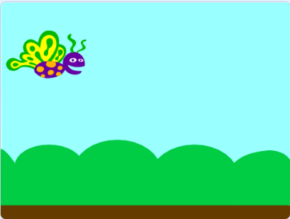
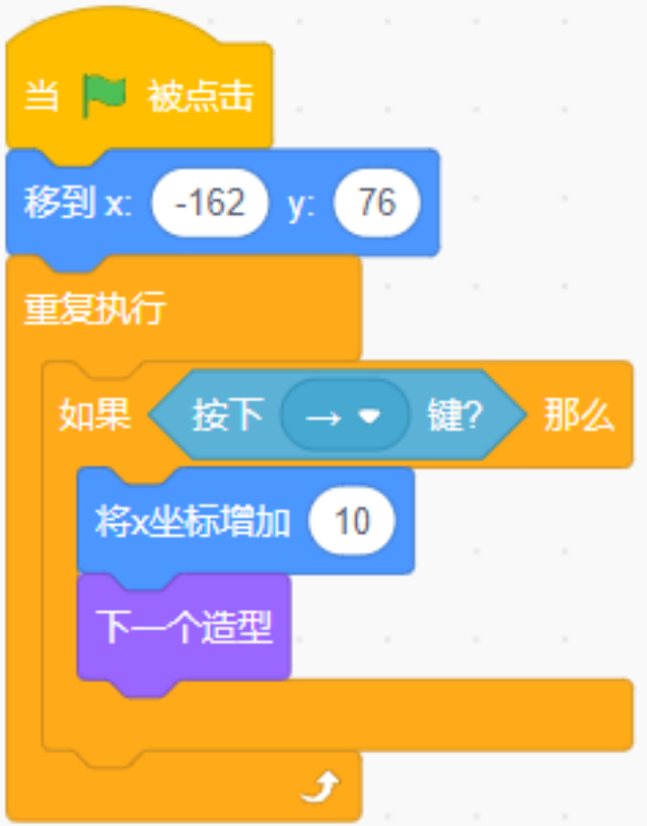

正确 错误
试题编号：20240809-hlh-013
试题类型：判断题
标准答案：正确
试题难度：一般
试题解析：x坐标增加10，角色能够向右移动。
考生答案：正确
考生得分：2
是否评分：已评分
评价描述：
27. 点击绿旗，运行下列程序，不做任何操作，会播放声音Cave。（ ）
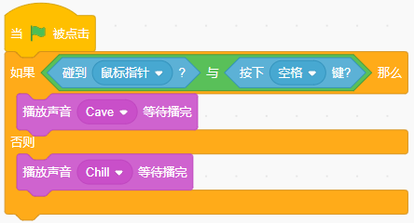
正确 错误
试题编号：20240809-hlh-027
试题类型：判断题
标准答案：错误
试题难度：一般
试题解析：只有当碰到鼠标指针的同时按下空格键，才会播放“Cave”的声音。故答案为错误。
考生答案：错误
考生得分：2
是否评分：已评分
评价描述：
28. 运行下列程序后，按下空格键，雪花角色会逐渐消失，再逐渐显示。（ ）
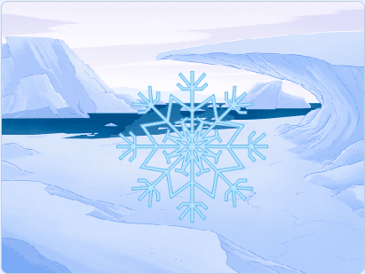
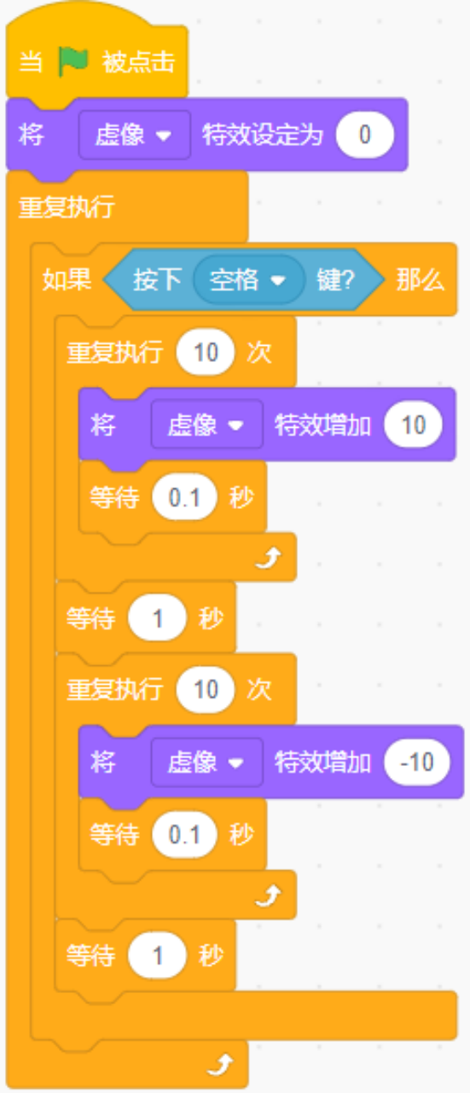

正确 错误
试题编号：20240809-hlh-033
试题类型：判断题
标准答案：正确
试题难度：一般
试题解析：虚像特效数值越大角色就越透明。要实现逐渐透明的效果，虚像特效的数值是从小逐渐增大。所以，答案为正确。
考生答案：正确
考生得分：2
是否评分：已评分
评价描述：
29. 默认小猫角色，初始方向为水平向右，运行一次下列程序后，舞台上能画出如下左图所示的图案。（ ）
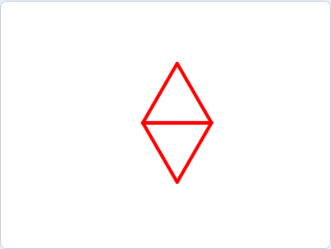
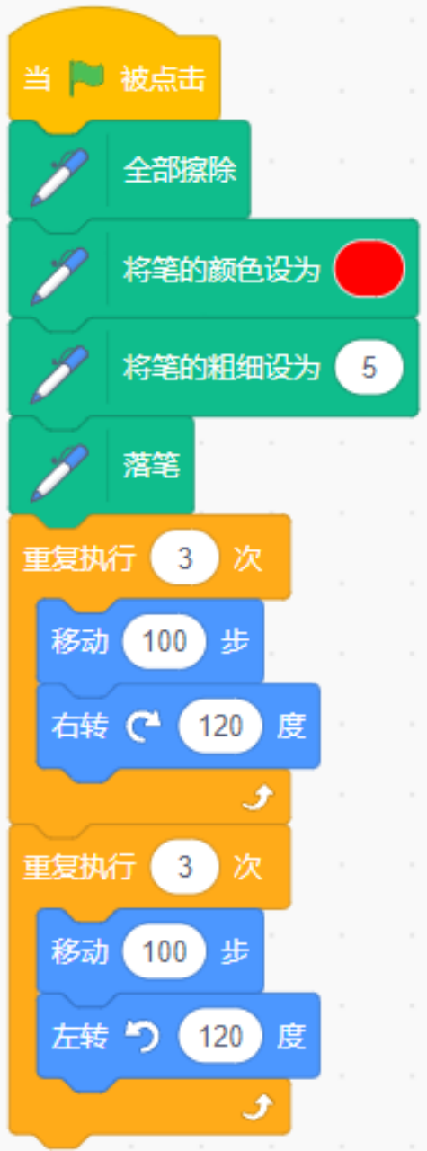

正确 错误
试题编号：20240825-XH-003
试题类型：判断题
标准答案：正确
试题难度：较难
试题解析：运行程序后，画笔初始为默认方向面向90，通过三次右转120度，绘制处一个倒立的三角形，再通过三次左转120度，绘制处一个正立的三角形，故答案为正确。
考生答案：正确
考生得分：2
是否评分：已评分
评价描述：
30. 气球的程序如下图所示，运行程序后，多次按下空格键，气球会不断变小。（ ）
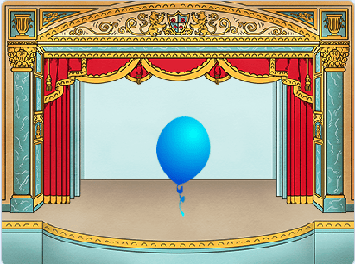
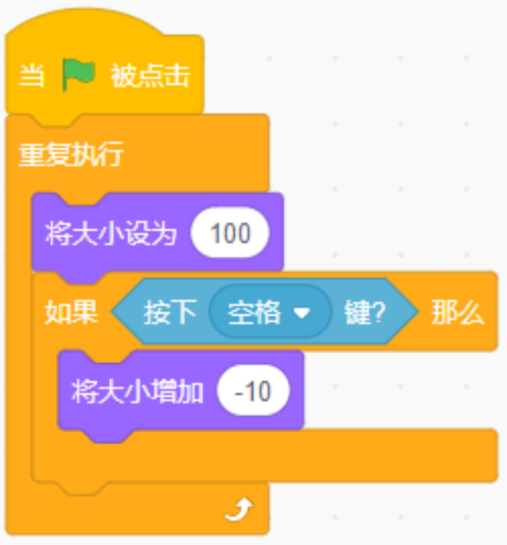
正确 错误
试题编号：20240825-XH-004
试题类型：判断题
标准答案：错误
试题难度：较难
试题解析：运行程序后，会不断将气球的大小设置为100，按下空格键后，气球大小会减少，之后又设置为100，气球又恢复到原来的大小，故答案为错误。
考生答案：错误
考生得分：2
是否评分：已评分
评价描述：
31. 箭头初始位置如下图所示，运行程序后，箭头会朝下。（ ）
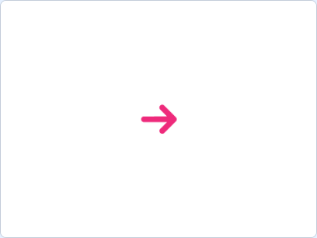
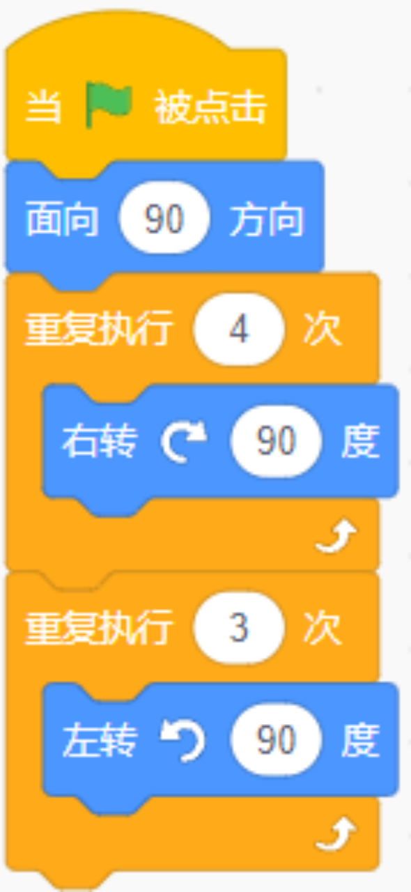
正确 错误
试题编号：20240825-XH-010
试题类型：判断题
标准答案：正确
试题难度：一般
试题解析：箭头重复4次右转90度，方向还是面向90，再重复3次左转90度，最终方向为面向180度，最终会朝下，故答案为正确。
考生答案：正确
考生得分：2
是否评分：已评分
评价描述：
32. 小猫的程序如下图所示，初始位置为(0,0)，点击小猫后，小猫会瞬间移到(100,100)。（ ）
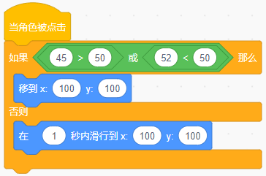
正确 错误
试题编号：20240825-XH-029
试题类型：判断题
标准答案：错误
试题难度：较难
试题解析：运行程序后，点击小猫，判断条件“45>50”和“52<50”都不成立，因此会执行否则中的程序，小猫会滑行到(100,100)，故答案为错误。
考生答案：错误
考生得分：2
是否评分：已评分
评价描述：
33. 有两根同样长的绳子，第一根剪去12米，第二根接上7米。现在第一根比第二根少5米。（ ）
正确 错误
试题编号：20240825-XH-035
试题类型：判断题
标准答案：错误
试题难度：容易
试题解析：依据题意，第一根绳子减少12米，第2根绳子增加7米，最终第1根绳子应该比第二根绳子少19米。
考生答案：错误
考生得分：2
是否评分：已评分
评价描述：
34. 舞台背景总是位于所有角色的最下面。（ ）
正确 错误
试题编号：20240826-cp-004
试题类型：判断题
标准答案：正确
试题难度：一般
试题解析：舞台位于所有角色的下面，处于图层的最底层。因此答案为正确。
考生答案：正确
考生得分：2
是否评分：已评分
评价描述：
35. 小猫角色的程序如下图所示，点击绿旗后，先按下右键，再按下左键，小猫会先向右移动100步，再向左移动100步。( )
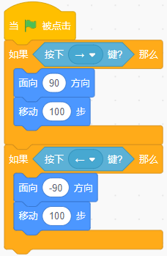
正确 错误
试题编号：20240826-cp-011
试题类型：判断题
标准答案：错误
试题难度：较难
试题解析：点击绿旗后，程序会立即执行“如果......那么......”语句，当按下向右键和向左键时，程序已经执行结束，不会再次执行“如果......那么......”语句，小猫不会先向右移动100步，再向左移动100步。因此答案为错误。
考生答案：错误
考生得分：2
是否评分：已评分
评价描述：
三、编程题(共2题，共30分)
36. 风车
1.准备工作
（1）默认小猫角色；
（2）添加背景：Blue Sky 2。
2.功能实现
（1）小猫隐藏，初始位置为(0,0), 面向90方向，画笔颜色为红色，画笔粗细为3；
（2）先绘制一个边长为60的等边三角形；
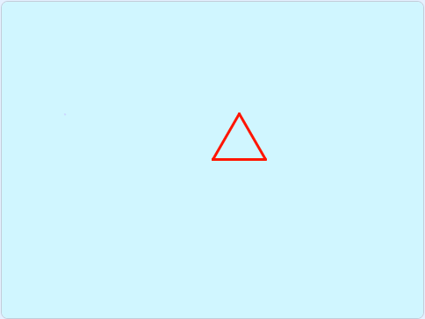
（3）小猫向右移动40步，右转90度后，绘制第二个三角形；
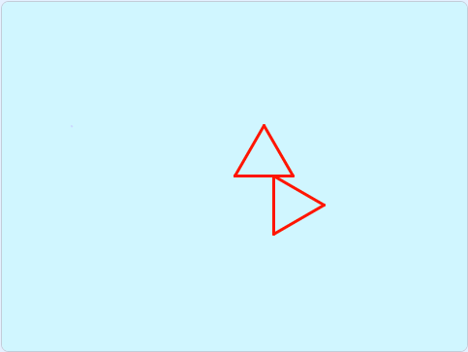
（4）依次画出四个三角形。
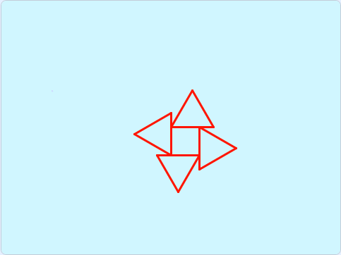
试题编号：202503-S2-36
试题类型：编程题
标准答案：
参考程序：
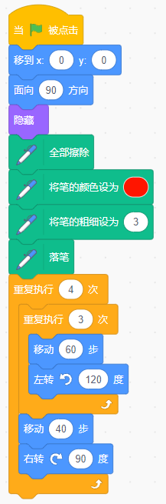
试题难度：较难
试题解析：
评分标准：
（1）能正确设置画笔的粗细为3，颜色为红色；（2分）
（2）能画出一个三角形；（5分）
（3）能画出四个三角形；（4分）
（4）四个三角形位置正确。（4分）
展示地址：点击浏览
考生答案：（此题已作答）
考生得分：15
是否评分：已评分
评价描述：
37. 水果忍者猫
1.准备工作
（1）删除默认小猫角色，添加角色：Cat 2和Apple；
（2）给Cat 2添加Oops声音，给Apple添加Chomp声音；
（3）添加背景：Jungle。
2.功能实现
（1）程序开始，小猫的初始位置为(0,0)，面向90方向，苹果移到舞台随机位置，大小为50；
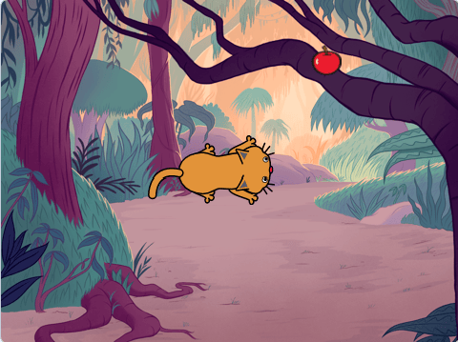
（2）按下上下左右键，能够控制小猫上下左右移动，面向方向也随着变化；
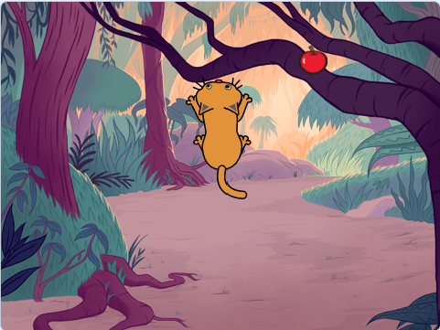
（3）小猫碰到舞台边缘，播放声音Oops，并移到初始位置(0,0)；
（4）苹果碰到小猫，播放声音Chomp，并移到舞台随机位置。

试题编号：202503-S2-37
试题类型：编程题
标准答案：
参考程序：
Cat 2程序
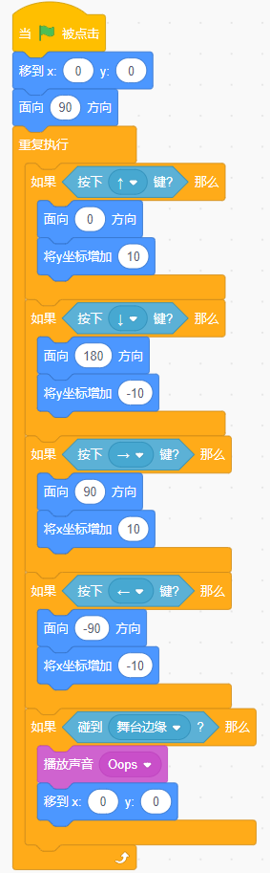
Apple程序
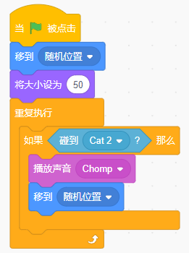
试题难度：一般
试题解析：
评分标准：
（1）能够正确添加背景、角色；（2分）
（2）能够正确添加声音；（2分）
（3）按下上下左右键能控制小猫上下左右移动；（2分）
（4）能跟随不同按键改变方向；（4分）
（5）小猫碰到舞台边缘，能播放声音，回到初始位置；（2分）
（6）苹果碰到小猫，能播放声音，移到舞台随机位置。（3分）

